Jotie T’Hooft-Een stille ontmoeting

Gedicht van de Week
week 02- 2014
www.arspoetica.nl

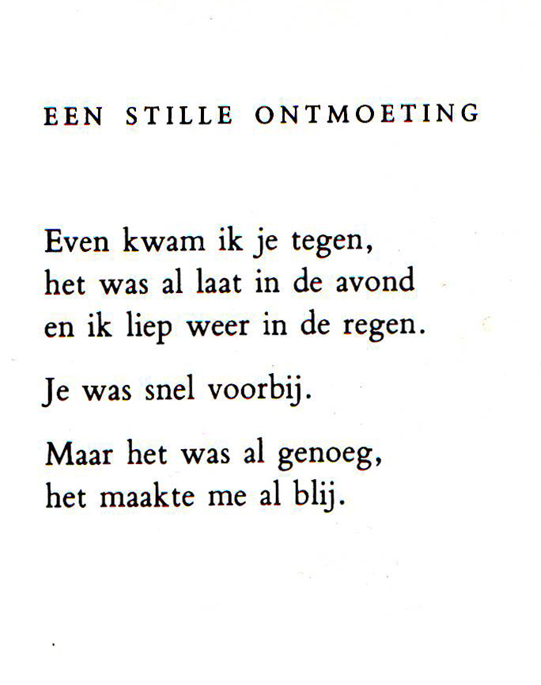

Een jonggestorven dichter doet het altijd goed. Als dat ook nog eens door drugsgebruik (heroïne) komt, is het beeld van de tragische kunstenaar compleet.
Het betreft Jotie T’Hooft (1956-1977) die al bij het leven een mythische figuur was. Een van zijn bundels heet “Junkieverdriet” (1976)
Deze werd onderscheiden met de Reina Prinsen Geerligsprijs. Deze prijs werd tot 1980 uitgereikt aan jonge schrijvers ter nagedachtenis aan een jonge schrijfster van die naam, die in de tweede wereldoorlog als verzetstrijder is gefusilleerd in Sachsenhausen. Er zijn vele bekende laureaten, de eerste was (toen nog Simon van het) Reve.

De gedichten van T’ Hooft hebben diverse onderwerpen. Dan weer zijn zij realistisch, dan weer fantastisch; dan weer de natuur, dan weer de psychiatrische instelling; dan weer het leven, dan weer de dood.
Na zijn overlijden is zijn verzameld werk uitgekomen en enkele malen herdrukt. Nu is hij qua belangstelling op de achtergrond geraakt. Dit gedicht is oorspronkelijk in de kort na zijn dood verschenen bundel “Poezebeest” (1978) en wordt afgedrukt volgens het eerste deel van het verzameld werk : “Verzamelde gedichten”(1981). Een rechtlijnig liefdesgedicht; de invloed van de jonge Gorter is evident.

